ПАМЯТКА для родителей
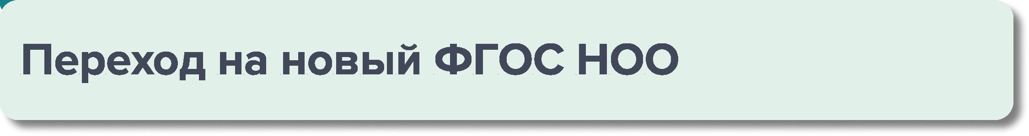

- Переход 1-х классов на новый ФГОС НОО начнется в 2022/23 учебном году.
- После 1 сентября 2022 года школам запрещено принимать детей на обучение в 1-й класс по старому ФГОС.
- Изменили объем часов аудиторной нагрузки: увеличили минимальный порог и уменьшили верхнюю границу.
- Уменьшили объем внеурочной деятельности за четыре года.
- В школах, где язык обучения - русский, изучение русского языка или языка народов и республик России как родного зависит от возможностей школы и наличия заявлений
- Вы сможете выбрать модуль предмета «Основы религиозных культур и светской этики» (ОРКСЭ).
